新 书 推 荐

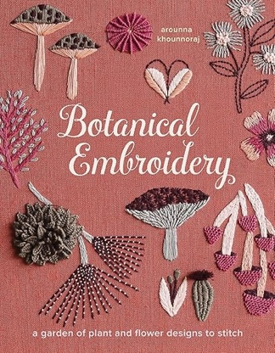
中文书名：《刺绣花园：植物花卉刺绣设计灵感集》
英文书名：BOTANICAL EMBROIDERY: A Garden of Plant and Flower Designs to Stitch
作 者：Arounna Khounnoraj
出 版 社：Abrams
代理公司：ANA/Jessica
页 数：208页
出版时间：2026年10月
代理地区：中国大陆、台湾
审读资料：电子稿
类 型：手工
Best Sellers Rank:
#694 in Nature Crafts

营销亮点：

- 核心技法：这本全面的针法指南配有详细说明，为读者提供首次尝试即可获得精致成品所需的一切知识。它非常适合《绣绷梦想》（Hoop Dreams，Abrams，2018年，净销量1.35万册）的读者，也适合所有希望学习制作以花卉和植物为主题的精美刺绣项目的人。

- 专家作者：阿鲁娜·库诺拉杰（Arounna Khounnoraj）在世界各地教授刺绣工作坊，她的图案设计深受手工艺社群珍视。本书收录的15个项目体现了她广受欢迎的工作室成品系列的美学风格，包括漂亮的配饰、服装和家居用品。

- 市场覆盖：库诺拉杰在Instagram和YouTube上拥有超过75万名粉丝，他们都期待着这本新书的出版。她与Creativebug、Socksappeal、Roots Canada、Kokkafabrics和FreeSpirit Fabrics持续开展设计合作，也为本书的营销提供了机会，并有助于将其影响力拓展至各品牌的受众群体。

内容简介：

刺绣艺术家、热门手工艺工作室账号@bookhou的创始人，将教你绣出细致逼真的花卉与植物图案。她的新书提供丰富多样的刺绣技法，并示范如何运用这些技法，为家居用品、服装和配饰创作出美丽而自然主义风格的设计。

植物与花卉一直是刺绣中深受喜爱的主题，而阿鲁娜·库诺拉杰（Arounna Khounnoraj）的专业针法指导与丰富技法，将帮助你用针线绣出一整座花园。

这本详尽指南为40种基础针法提供了图示说明，涵盖从细小的籽绣针法到鱼骨绣、土耳其绒绣等具有立体效果的精美针法。书中采用以自然为灵感的创作方法，确保每一个植物图案都独特而逼真。掌握基础针法后，本书将进一步教你创作20种花卉与植物图案，并将它们组合运用于15个精美花卉之中。

你可以改变花草的尺寸、颜色或数量，从而创造出无穷无尽的变化。先尝试制作抱枕、餐巾或拉链收纳包，再逐步挑战更高级的物品，包括墙面艺术作品，以及带有刺绣装饰的毛衣和衬衫。你还可以制作刺绣绷作品用于展示，或为淘来的复古物件以及已有物品增添装饰。

作者简介：

阿鲁娜·库诺拉杰（Arounna Khounnoraj）是一位加拿大艺术家和手作创作者，现居多伦多。她四岁时随家人从老挝移民至加拿大。2002年，她与丈夫约翰·布斯（John Booth）共同创办了Bookhou，一家跨学科工作室。两人通过制作包袋、家居用品和纺织品等实用物件，探索多种印刷与刺绣技法。库诺拉杰本人也是一位颇具影响力的手工艺创作者，在Instagram上拥有超过75万名粉丝。她定期举办工作坊，并以精美的刺绣作品而广受认可。

目录：

引言
如何使用本书
工具与材料
技法
针法目录
可刺绣的花卉

刺绣实例
• 为喜爱的衣物添加刺绣
• 毛衣上的羊毛刺绣
• 拉链收纳包
• 小号斜挎包
• 带刺绣口袋的托特包
• 针线收纳册
• 花卉组合墙面装饰
• 小绣绷墙面装饰
• 餐巾
• 刺绣贴布抱枕
• 拼布手风琴收纳包
• 手帕刺绣
• 卷尺挤压收纳包
• 抽绳袋
• 抱枕上的重复图案

资源
致谢
关于作者

内页样张：

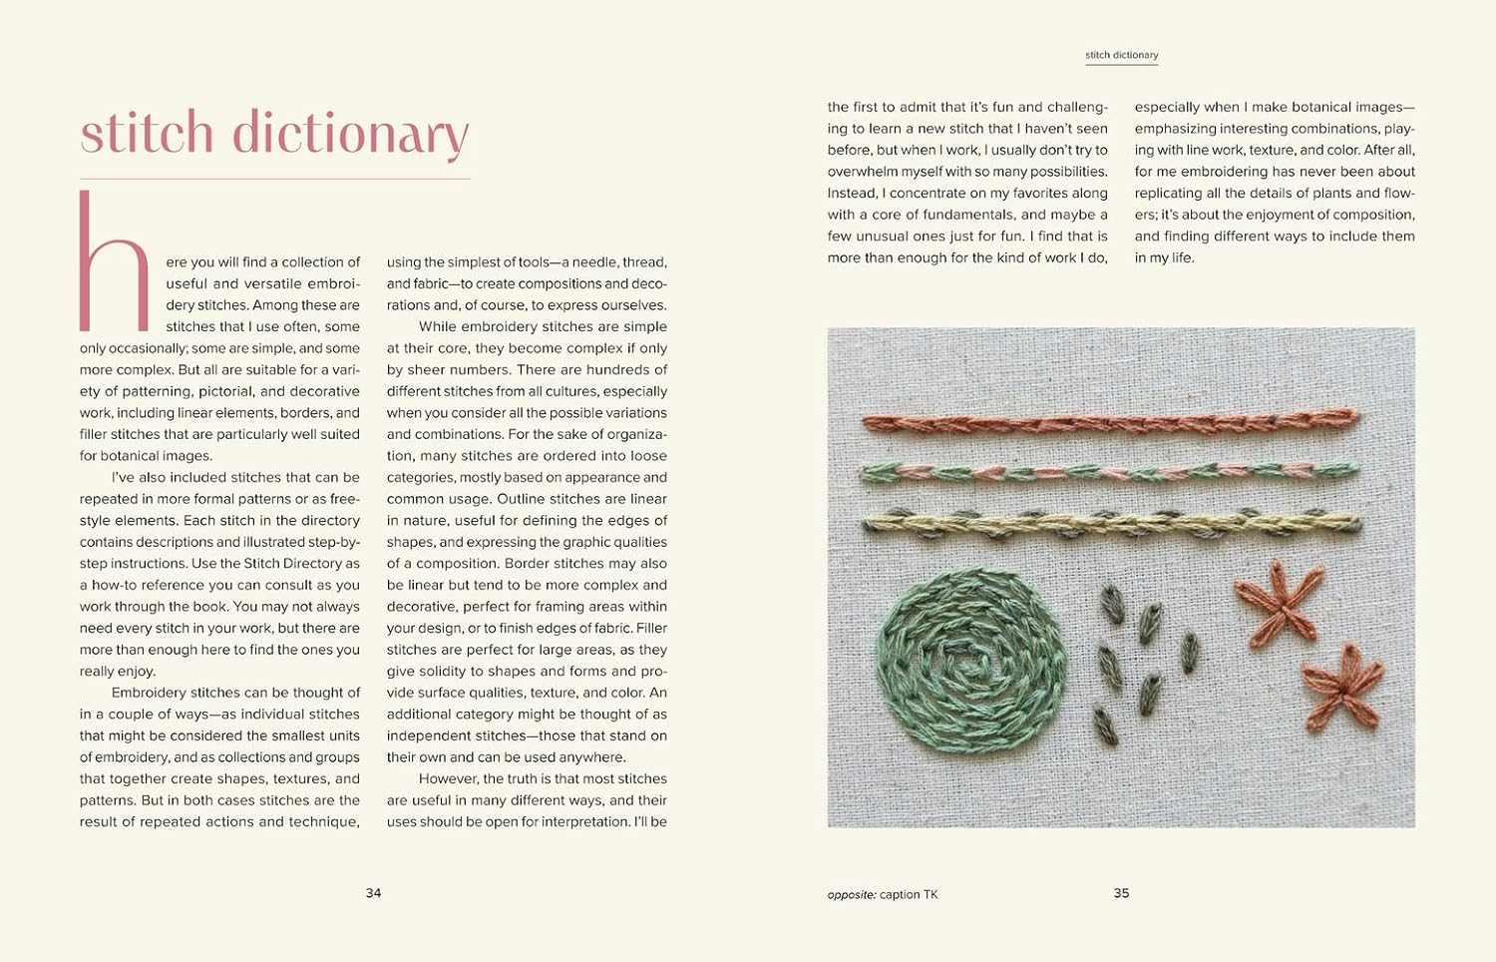
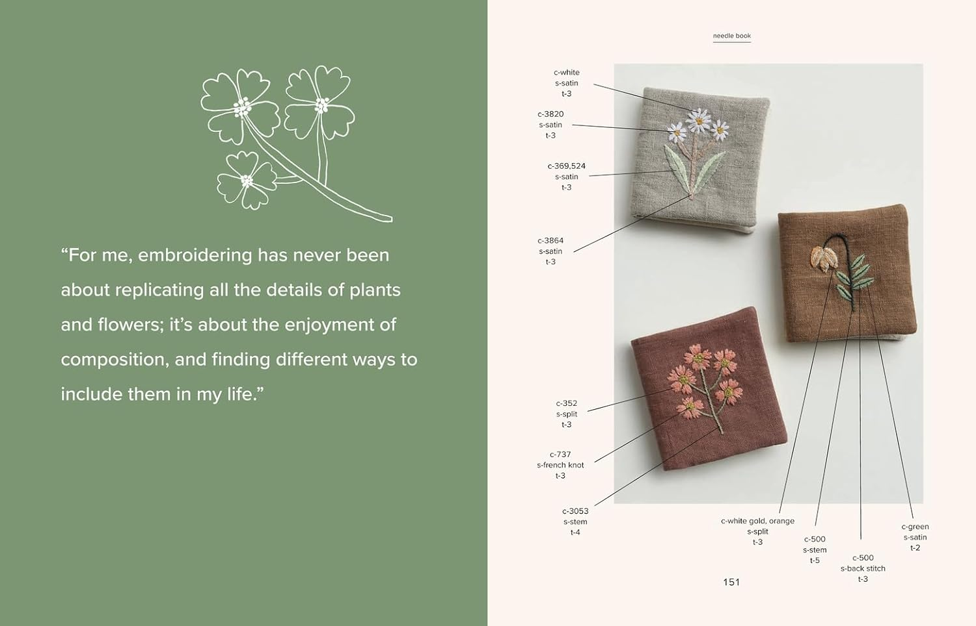

感谢您的阅读！
请将反馈信息发至：版权负责人
Email：Rights@nurnberg.com.cn
安德鲁·纳伯格联合国际有限公司北京代表处
北京市海淀区中关村大街甲59号中国人民大学文化大厦1705室, 邮编：100872
电话：010-82504106, 传真：010-82504200
公司网址：http://www.nurnberg.com.cn
书目下载：http://www.nurnberg.com.cn/booklist_zh/list.aspx
书讯浏览：http://www.nurnberg.com.cn/book/book.aspx
视频推荐：http://www.nurnberg.com.cn/video/video.aspx
豆瓣小站：http://site.douban.com/110577/
新浪微博：安德鲁纳伯格公司的微博_微博 (weibo.com)
微信订阅号：ANABJ2002


